TRƯỜNG thpt C KiM BẢNG HỌ VÀ TÊN GIÁO VIÊN: tỔ: tOÁN – TIN Vũ Thị thúy
Dương thị tâm
phan hoàng việt
Ngày soạn:…/…/…

CHỦ ĐỀ E ICT: ỨNG DỤNG TIN HỌC

BÀI 5: TẠO NỘI DUNG HÌNH ẢNH CHO TRANG WEB
I.MỤC TIÊU:
1. Về kiến thức
Bài học cung cấp những kiến thức:
- Nội dung dạng hình ảnh trên trang web: ảnh đại diện, video, thư viện ảnh dưới dạng thanh trượt và bộ sưu tập.
2. Về năng lực
Bài học góp phần củng cố và phát triển cho HS những năng lực với biểu hiện cụ thể như sau:
* Năng lực chung:
- Giải quyết vấn đề và sáng tạo: Thông qua các hoạt động học tập, HS được hình thành v tư duy logic, khả năng phán đoán, phân tích và giải quyết vấn đề. Phân tích được tình huống, đề xuất và lựa chọn giải pháp để chọn được phương án nhằm giải quyết vấn đề được đặt ra ban đầu.
- Tự chủ và tự học: Tự nhận ra và điều chỉnh một số sai sót, hạn chế của bản thân trong quá trình học tập, rút kinh nghiệm để có thể vận dụng vào các tình huống khác.
- Giao tiếp và hợp tác: Các hoạt động thảo luận nhóm và trình bày bài giúp HS phát triển năng lực hợp tác, giao tiếp và thuyết trình.
* Năng lực tin học:
- Nla (Sử dụng và quản lí các phương tiện công nghệ thông tin và truyền thông);
+ Tạo được các nội dung dạng hình ảnh trên trang web: ảnh đại diện, video, thư viện ảnh dưới dạng thanh trượt và bộ sưu tập.
- Nld (Ứng dụng công nghệ thông tin truyền thông trong học và tự học);
+ Sử dụng được một số tiện ích tạo trang web trực tuyến có sẵn.
3. Về phẩm chất
- Chăm chỉ: Chăm học, tích cực, tìm tòi và sáng tạo trong học tập.
- Trách nhiệm: Các hoạt động khuyến khích HS cởi mở, có ý thức trách nhiệm với bản thân và tập thể.
II.THIẾT BỊ DẠY HỌC VÀ HỌC LIỆU
- GV: SGK, SBT Tin học 12 – bài trình chiếu (Slide), máy chiếu.
- - HS: SGK, SBT Tin Tài liệu hướng dẫn tạo trang web (nếu có)
- III. TIẾN TRÌNH DẠY HỌC
Tiết | Các hoạt động
1 | 1. Hoạt động khởi động  2. Hình thành kiến thức mới: mục 1, nhiệm vụ 1
2 | 2. Hình thành kiến thức mới: mục 2, nhiệm vụ 2  3. Hoạt động luyện tập  4. Hoạt động vận dụng
- A.HOẠT ĐỘNG KHỞI ĐỘNG
a) Mục tiêu:Tạo hứng thú cho HS, giúp HS thấy được các phần mềm tạo web site và các website có chức năng gì với đời sống và trong lĩnh vực tin học
b) Nội dung:HS dựa vào hiểu biết để trả lời các câu hỏi.
c) Sản phẩm:Từ yêu cầu, HS vận dụng sự hiểu biết để trả lời câu hỏi GV đưa ra.
d) Tổ chức thực hiện:
Bước 1: GV chuyển giao nhiệm vụ:
- GV dẫn dắt vào bài học, yêu cầu HS suy nghĩ trả lời câu hỏi Khởi động SGK trang 145
- 1) Bên cạnh việc sử dụng các bài viết (dạng văn bản) thì thông tin trên trang web còn có thể được truyền tải dưới dạng hình ảnh, video,.... Theo em, việc sử dụng hình ảnh, video trên trang web có những ưu điểm gì?
Bước 2: HS thực hiện nhiệm vụ học tập:
- HS vận dụng kiến thức về web trong thực tiễn để trả lời câu hỏi.
- GV quan sát, gợi ý.
Bước 3: Báo cáo kết quả hoạt động, thảo luận:
- GV mời một số HS xung phong trả lời câu hỏi Khởi động tr.123 SGK:
Gợi ý trả lời:
- đảm bảo khả năng tương thích
- hình ảnh và video được tối ưu hoá , tăng tôc độ tải trang
- HS khác lắng nghe, nhận xét và bổ sung.
Bước 4: Đánh giá kết quả thực hiện:
GV đánh giá kết quả của HS, dẫn dắt HS vào bài học mới: Hôm nay chúng ta sẽ bắt đầu một hành trình khám phá cách tạo nội dung hình ảnh cho trang web. không chỉ là một chủ đề được nhắc đến nhiều trong thực tiễn ,nó còn được nhắc nhiều trong thời đại công nghệ ngày nay, nó còn giúp tạo ra những trang web sống động của các website,, từ những website hàng ngày chúng ta hay truy cập và sử dụng cho đến nhữngwebsite đại diện. Để thực hiện điều đó, chúng ta cùng tìm hiểu
“Bài 5: TẠO NỘI DUNG HÌNH ẢNH CHO TRANG WEB”
B.HÌNH THÀNH KIẾN THỨC MỚI
Hoạt động 1: Hình ảnh, video trên trang web
a) Mục tiêu:HS giải thích được sơ lược về hình ảnh, video trên trang web.
b) Nội dung:GV giao nhiệm vụ; HS tìm hiểu nội dung HĐKP trong mục 1.hình ảnh video trên trang web. Thực hiện và trả lời được các câu hỏi trong SGK – tr.145
c) Sản phẩm:tìm hiểu 1 số website có hình ảnh và video được sử dụng để làm ảnh và video minh hoạ cho bài viết thu hút sư chú ‎ của khách truy cập
d) Tổ chức thực hiện:
HOẠT ĐỘNG CỦA GV VÀ HS | SẢN PHẨM DỰ KIẾN
Bước 1: GV chuyển giao nhiệm vụ: GV trình chiếu Câu hỏi đầu mục để HS dùng kiến thức thực tế của bản thân trả lời.  Theo bạn, hình ảnh và video trên trang web có thể thu hút sự chú ý của người xem như thế nào so với việc chỉ sử dụng văn bản?  NV1: Tìm hiểu hình ảnh video trên trang web  - GV cho HS đọc – nghiên cứu thông tin trong mục 1SGK.tr.145 để trả lời câu hỏi:  Các phương tiện hình ảnh và video trên trang web giúp truyền tải thông tin hiệu quả như thế nào so với văn bản?  NV2: Tìm hiểu cách tạo ra các nội dung dạng hình ảnh và video nổi bật trên trang web  HS thực hiện đọc – hiểu thông tin trong mục 1 (SGK-tr.145) để tìm hiểu về cách sử dụng video và hình ảnh  GV đặt câu hỏi  Làm thế nào để hình ảnh và video trên trang web có thể tăng cường tính tương tác với người xem?  - GV trình chiếu Hình 1. trong SGK.tr145  + GV đặt câu hỏi mở rộng cho HS suy nghĩ trả lời: với sự phát triển vượt bậc của công nghệ,, thì trong tương lai hình ảnh và video chúng ta sử dụng trong các trang web có phát triển không?  - Bước 2: Thực hiện nhiệm vụ:  - HS tìm hiểu nội dung mục 1 SGK tr. 145. thảo luận theo nhóm thực hiện nhiệm vụ.  - GV quan sát và hướng dẫn, gợi ý HS.  Bước 3: Báo cáo kết quả hoạt động, thảo luận:  - Đại diện các nhóm HS trả lời, đưa ra chính kiến của nhóm.  Bước 4: Đánh giá kết quả thực hiện:  - GV nêu nhận xét, chính xác hoá lại các nội dung kiến thức. | 1. Hình ảnh, vi deo trên trang web  Để thu hút người truy cập, trang web cần có nội dung hữu ích và hình thức trình bày đẹp mắt, tiện lợi. Các đối tượng đồ họa như hình ảnh và video được sử dụng phổ biến, bao gồm ảnh đại diện, ảnh minh họa cho nội dung bài viết, và các hình ảnh/video nổi bật.  - Ảnh đại diện và ảnh minh họa: Thường có kích thước nhỏ, đặt xen kẽ với nội dung văn bản trên trang web.  Hình ảnh/video nổi bật: Được đặt ở đầu trang dưới thanh điều hướng, có màu nền nhất quán, chiều rộng bằng chiều rộng trang web, có thể chứa tiêu đề hoặc nội dung ngắn.  Các yếu tố đồ họa này giúp tạo sự hấp dẫn và truyền tải nội dung một cách hiệu quả.  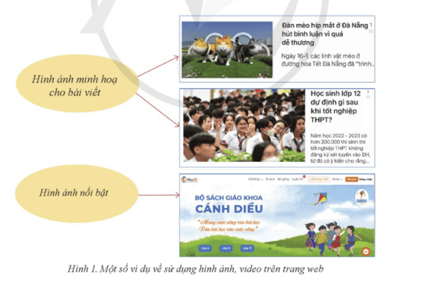
Hoạt động 2: BỘ SƯU TẬP VÀ THANH TRƯỢT
a) Mục tiêu:Nêu được KN bộ sưu tập
b) Nội dung:GV giao nhiệm vụ; HS tìm hiểu nội dung mục 2. kết hợp với những hiểu biết về thực tiễn, thảo luận nhóm thực hiện nhiệm vụ.
c) Sản phẩm: Một số thanh trượt khác nhau
HOẠT ĐỘNG CỦA GV VÀ HS | SẢN PHẨM DỰ KIẾN
Bước 1: Chuyển giao nhiệm vụ:  - GV cho HS đọc, tìm hiểu bộ sưu tập mục 2, SGK-tr.146  - GV hỏi em có biết bộ sưu tập và thanh trượt khác nhau như thế nào không?  Bước 2: HS thực hiện nhiệm vụ học tập:  - HS quan sát hình số 2 trong sgk và lần lượt thực hiện các yêu cầu.  - GV quan sát và trợ giúp HS.  Bước 3: Báo cáo kết quả hoạt động, thảo luận:  - HS lần lượt trả lời yêu cầu trên và nhận xét lẫn nhau.  Bước 4: GV Đánh giá kết quả thực hiện:  - GV tổng quát lưu ý lại kiến thức và yêu cầu HS ghi chép đầy đủ vào vở.  - GV kết luận:  Cả hai cách hiển thị này giúp trang web truyền tải thông tin và hình ảnh một cách trực quan và thu hút.  GV Yêu cầu: Em hãy thêm một hình ảnh về cảnh quan trường em vào phía dưới bài viết giới thiệu về trường mà em đã thực hiện ở Bài 4.  GV: Hướng dẫn thực hiện:  Bước 1. Thêm khối hình ảnh, video vào trang web  – Chọn Add Block to Page – phía góc phải dưới màn hình.  – Chọn Image & Video, chọn một khối mẫu phù hợp (Hình3)  Bước 2:Điều chỉnh thông số bố cục và định dạng:  - Mở bảng thông số bằng cách chọn Block Parameters.  - Các thông số điều chỉnh gồm:  - Full Width: Hiển thị toàn màn hình.  - Top/Bottom: Điều chỉnh khoảng cách với nội dung phía trên/dưới.  - Image/Video (mục Size): Điều chỉnh kích thước.  - Title/Subtitle/Text: Hiển thị tiêu đề, tiêu đề phụ, nội dung văn bản.  - Description: Hiển thị mô tả dưới hình ảnh/video.  - Color/Image/Video (mục Background): Chọn nền.  Bước 3:Thay đổi hình ảnh/video:  + Thay đổi hình ảnh:  - Chọn từ máy tính, thư viện phần mềm, dự án website.  - Gán liên kết hoặc nội dung thay thế (Alt).( Hình 4  Nhiệm vụ 2: Thêm bộ sưu tập và thanh trượt vào trang web  GV Yêu cầu: Thêm hình ảnh hoạt động của học sinh dưới  dạng thanh trượt vào phần giới thiệu trường học.  Các bước thực hiện | 2. Bộ sưu tập và thanh trượt  a) bộ sưu tập  - Bộ sưu tập (gallery): Hiển thị nhiều hình ảnh hoặc video cùng lúc trên trang web dưới dạng lưới hoặc danh sách  pause  volume_mute  Play  00:00  00:11  Unmute  Play  b) Thanh trượt (slider): Chứa nhiều hình ảnh hoặc video nhưng chỉ hiển thị từng cái một, chuyển đổi tự động hoặc qua tương tác của người dùng. Thanh trượt thường dùng để quảng bá các chương trình ưu đãi, dịch vụ, hoặc sản phẩm.  Cả hai cách hiển thị này giúp trang web truyền tải thông tin và hình ảnh một cách trực quan và thu hút.  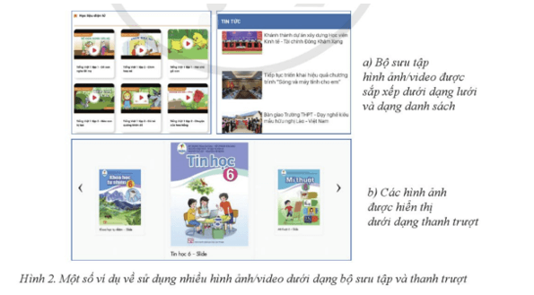  3. Thực hành:  Nhiệm vụ 1. Thêm hình ảnh, video cho trang web  Bước 1. Thêm khối hình ảnh, video vào trang web  – Chọn Add Block to Page – phía góc phải dưới màn hình.  – Chọn Image & Video, chọn một khối mẫu phù hợp (Hình 3) để thêm vào phía dưới cùng của trang web hoặc nhấn giữ chuột và kéo thả vào vị trí thích hợp trên trang web.  Quảng cáo  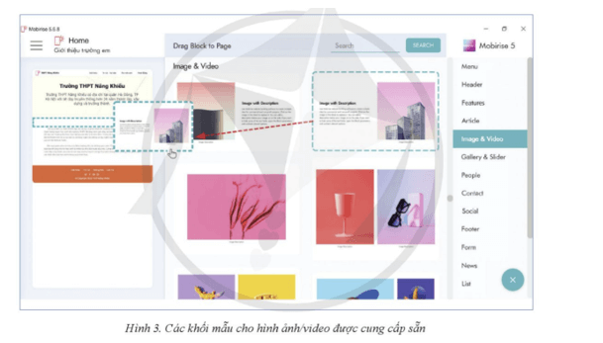  Bước 2:Điều chỉnh thông số bố cục và định dạng:  - Mở bảng thông số bằng cách chọn Block Parameters.  - Các thông số điều chỉnh gồm:  - Full Width: Hiển thị toàn màn hình.  - Top/Bottom: Điều chỉnh khoảng cách với nội dung phía trên/dưới.  - Image/Video (mục Size): Điều chỉnh kích thước.  - Title/Subtitle/Text: Hiển thị tiêu đề, tiêu đề phụ, nội dung văn bản.  - Description: Hiển thị mô tả dưới hình ảnh/video.  - Color/Image/Video (mục Background): Chọn nền.  Bước 3:Thay đổi hình ảnh/video:  + Thay đổi hình ảnh:  - Chọn từ máy tính, thư viện phần mềm, dự án website.  - Gán liên kết hoặc nội dung thay thế (Alt).( Hình 4)  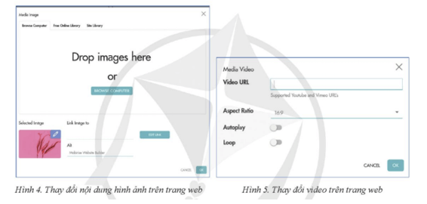  Quảng cáo  + Browse Computer: Chọn hình ảnh được lưu trữ trong máy tính.  + Free Online Library: Chọn hình ảnh có sẵn trong thư viện của phần mềm.  + Site Library: Chọn hình ảnh có trong dự án website.  + Link Image to: Gán liên kết khi người xem nháy chuột vào ảnh.  +Alt. Nội dung được hiển thị thay thế khi ảnh bị lỗi hiển thị.  + Thay đổi video (Hình 5)  + Video URL: Đường dẫn tới video trên Internet. + Aspect Ratio: Tỉ lệ màn hình của video.  + Autoplay: Video có tự động phát hay không.  + Loop: Video có tự động phát lặp lại hay không.  +Hướng dẫn thực hiện:  Bước 1. Thêm khối hình ảnh/video:  - Chọn Add Block to Page ở góc phải dưới màn hình.  - Trong cửa sổ Gallery & Slider, chọn khối mẫu phù hợp và kéo thả vào vị trí thích hợp trên trang web.( Hình 6)  Bước 2. Điều chỉnh thông số bố cục và định dạng:  - Mở bảng thông số bằng cách chọn Block Parameters.  - Tuỳ chỉnh các thông số như đã hướng dẫn với khối nội dung bài viết và hình ảnh riêng lẻ.  Bước 3. Chỉnh sửa nội dung:  - Chọn phần chữ để chỉnh sửa hoặc thay hình ảnh mới phù hợp.  Lưu ý: Hạn chế sử dụng thanh trượt cho trang web cần tốc độ tải nhanh hoặc trên thiết bị di động, vì nó chiếm nhiều tài nguyên và làm chậm tốc độ tải trang.  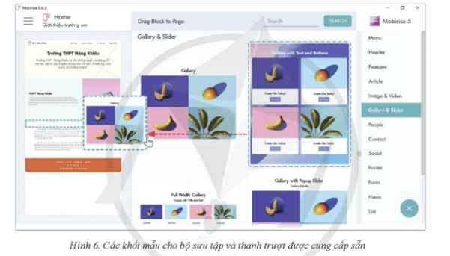
C.HOẠT ĐỘNG LUYỆN TẬP
a) Mục tiêu:Giúp HS hệ thống lại kiến thức về hình ảnh và video trên web
b) Nội dung: GV giao nhiệm vụ cho HS, HS hoàn thành phiếu bài tập.
c) Sản phẩm học tập:
- Phiếu bài tập.
- HS hoàn thiện hiểu biết bộ sưu tập và thanh trượt
d) Tổ chức thực hiện:
Bước 1: GV chuyển giao nhiệm vụ:
- GV tổng hợp các kiến thức cần ghi nhớ cho HS.
- GV cho HS làm phiếu bài tập.
Trường THPT:………………………………………….
Lớp:……………………………………………………...
Họ và tên:……………………………………………….
PHIẾU BÀI TẬP TIN HỌC 12 – ĐỊNH HƯỚNG TIN HỌC ỨNG DỤNG – CÁNH DIỀU
BÀI 5: tạo nội dung hình ảnh cho trang web
A. PHẦN TRẮC NGHIỆM
Trong những câu sau câu nào đúng:
A.Nội dung trang web chỉ có thể được trình bày dưới dạng bài viết văn bản hoặc hình ảnh
B.Chỉ có thể sử dụng các hình ảnh được lưu sẵn trong máy tính để đưa ra vảo trang web
C. Bộ sưu tập cho phép hiển thị cùng lúc nhiều hình ảnh hoặc video khác nhau trên trang web dưới dạng lưới hoặc danh sách
D.Thanh trượt thường được sử dụng để hiện thị nhiều hình ảnh khi không gian trên trang web hạn chế.
B. PHẦN TỰ LUẬN (Câu hỏi tự kiểm tra SGK tr.150-151)
Luyện tập 1: Em hãy tạo nội dung cho trang web được thể hiện dưới dạng hình ảnh có kèm mô tả theo mẫu như ở Hình 7.
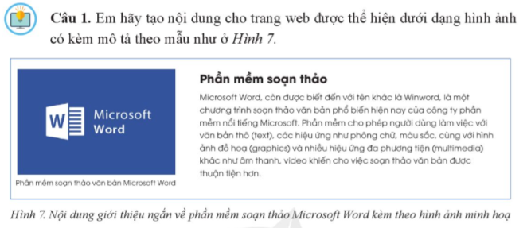
Câu 2: Tạo nội dung cho trang web được thể hiện dưới dạng bộ sưu tập theo mẫu như hình 8
Câu 3: Em hãy tạo nội dung cho trang web được thêr hiện dưới dạng thanh trượt theo mẫu hình 9

Bước 2: HS thực hiện nhiệm vụ học tập:
- HS suy nghĩ, hoàn thành các bài tập GV yêu cầu.
- GV quan sát và hỗ trợ, hướng dẫn.
Bước 3: Báo cáo kết quả hoạt động, thảo luận:
- HS trả lời nhanh câu hỏi trắc nghiệm.
- Mỗi bài tập GV mời 1 đến 2 HS trình bày. Các HS khác chú ý chữa bài,
Bước 4: Đánh giá kết quả thực hiện:
- GV chữa bài, chốt đáp án, tuyên dương các hoạt động tốt, nhanh và chính xác.
D.HOẠT ĐỘNG VẬN DỤNG
- a) Mục tiêu:HS
- b) Nội dung:HS tìm hiểu của GV.
- c) Sản phẩm: HS hoàn thành tìm hiểu kiến thức.
- d) Tổ chức thực hiện:
Bước 1: GV chuyển giao nhiệm vụ học tập
- HS thảo luận nhóm 4, thực hiện Câu hỏi vận dụng SGK trang146
Bước 2: HS thực hiện nhiệm vụ học tập
- HS tiếp nhận, thực hiện nhiệm vụ, thảo luận, đưa ra câu trả lời.
- GV quan sát quá trình HS thảo luận, hỗ trợ khi HS cần.
Bước 3: Báo cáo kết quả hoạt động, thảo luận
- GV cho HS trả lời:
- HS khác quan sát, lắng nghe, nhận xét và bổ sung.
Bước 4: Đánh giá kết quả thực hiện
- GV chính xác hoá lại các nội dung trả lời của HS.
- GV chuẩn kiến thức và kết thúc tiết học.
E. HƯỚNG DẪN VỀ NHÀ
Ghi nhớ kiến thức trong bài.
Hoàn thành các bài tập trong SBT.
Chuẩn bị bài mới

